1. JAVLJANJE VIJOLIČNIH POLHKOV V VRTEC NA POLJSKO
Bili smo polni adrenalina, saj smo že komaj čakali , da stopimo v kontakt s prijatelji iz vrtca na Poljskem. Sprva smo skrbno pripravili prostor...
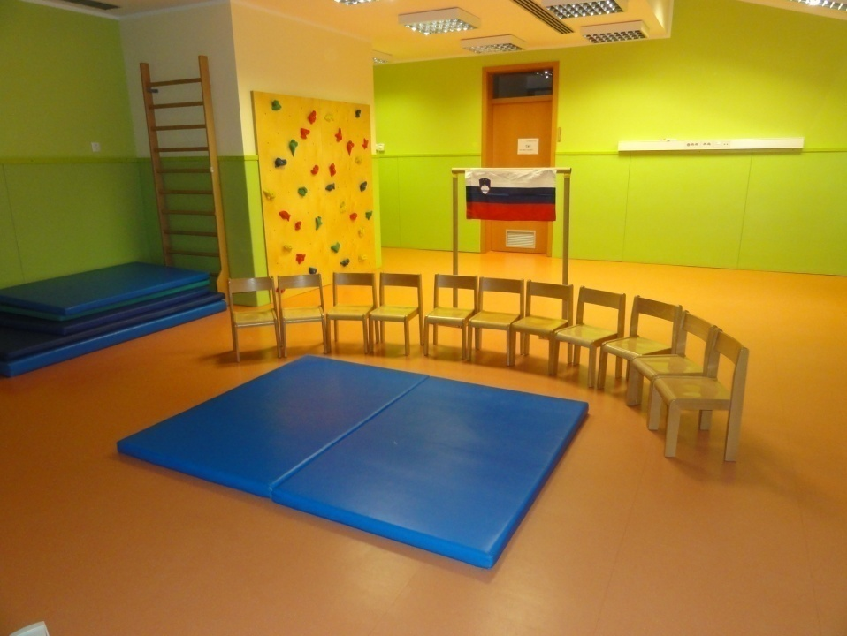
In potem smo čakali, čakali in čakali... na klic s Poljske.
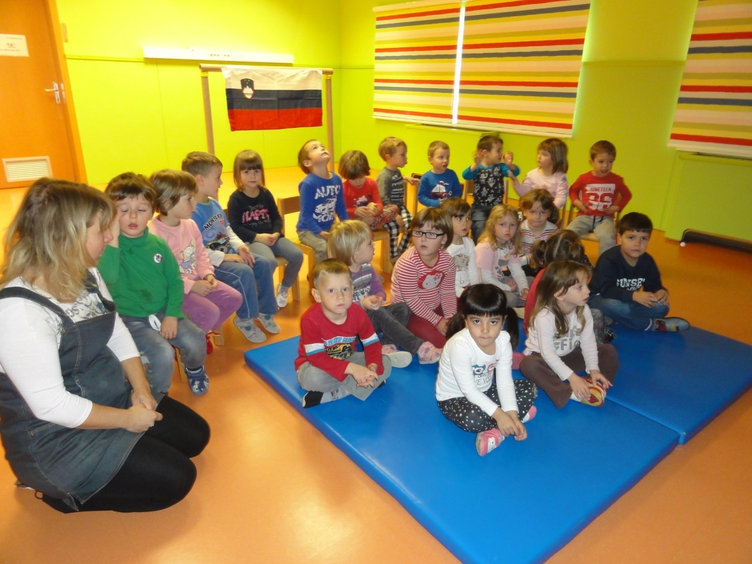

Driiing, driing...Na računalniku smo najprej samo zaslišali "HELLO! Can you hear us?" In nato smo jih zagledali...JUHUHU!!!
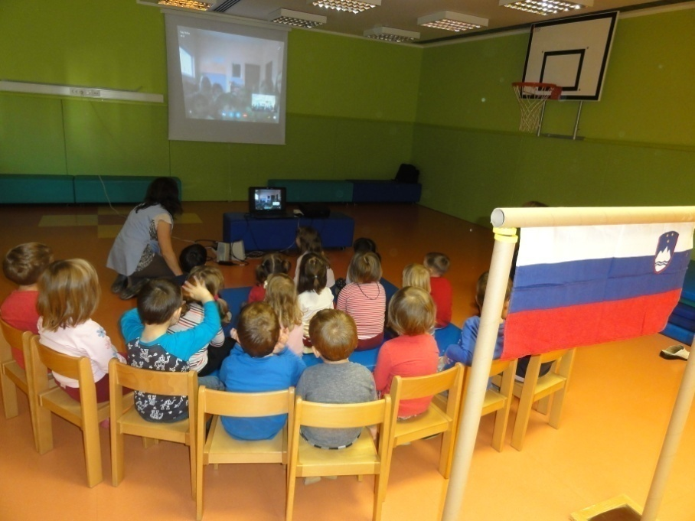
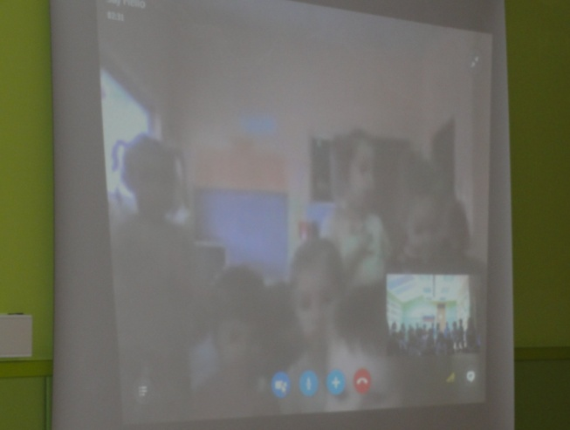
Najprej smo pomahali drug drugemu, nato pa smo jim prisluhnili...
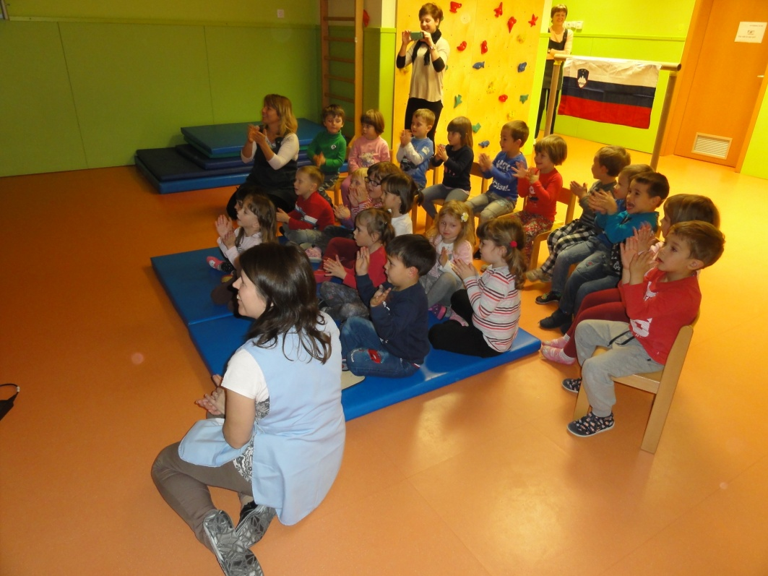
Vzgojiteljica Agata nam je skupaj z otroki najprej zapela pesem v angleščini ( pozdrav v številnih jezikih), nato pa se nam je nekaj pogumnih otrok tudi predstavilo (povedali so svoje ime in nam pokazali ter predstavili svojo najljubšo igračo). Spoznali smo tudi njihovo maskoto- krokodila, ki jih uči angleškega jezika. HVALA, POLJSKA!
Naučili smo se dve novi besedi: Hello ( Živijo) in Goodbye ( Nasvidenje) Naslednji teden pa mi pokažemo, kaj vse znamo. Komaj čakamo!!!!
2. JAVLJANJE
Tudi danes smo sprva pripravili prostor za javljanje. Tokrat smo bili mi tisti, ki pokažemo, kaj vse znamo...
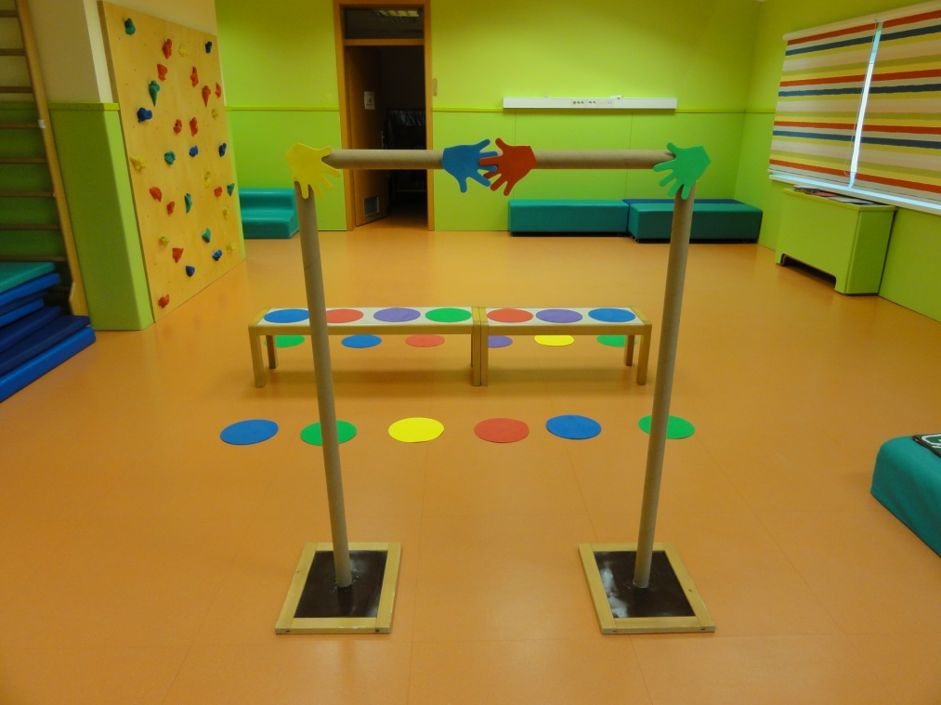
Bili smo pripravljeni. Otroci so v rokah skrbno držali napise z imeni, nato pa smo čakali, da se na platnu prikažejo prijatelji s Poznana na Poljskem..
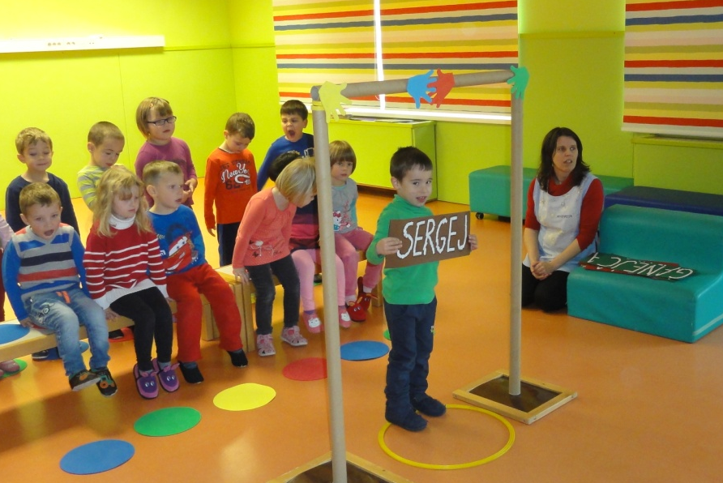
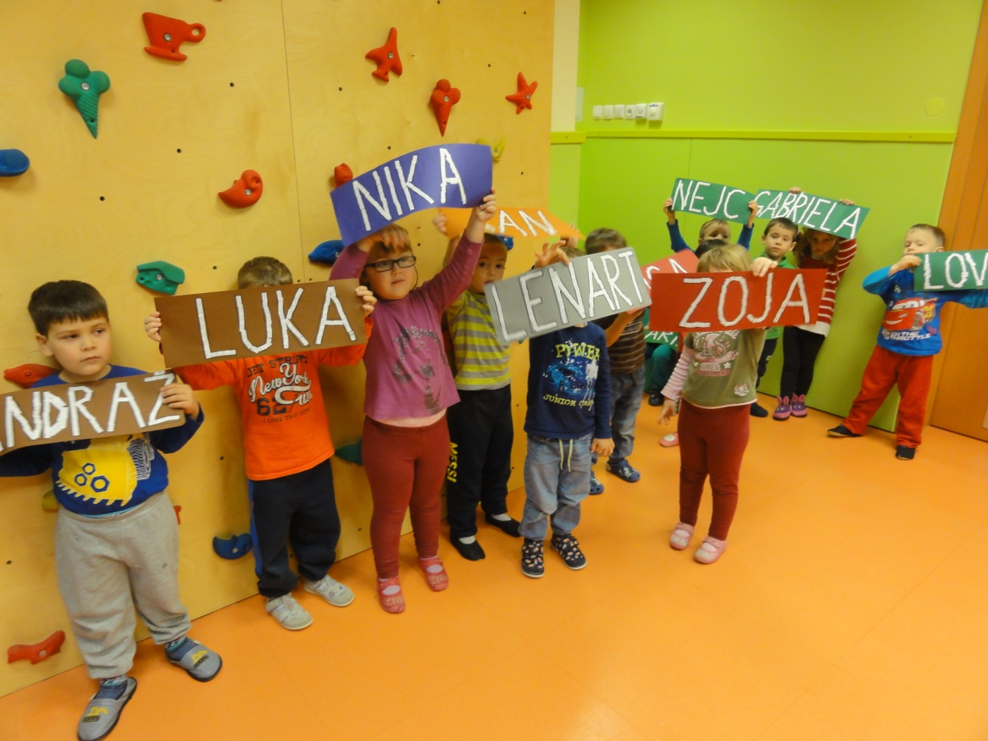
Pogumno smo zakorakali pod " obok prijateljstva" in se predstavili Poljskim otrokom v angleškem jeziku: " I am... !"
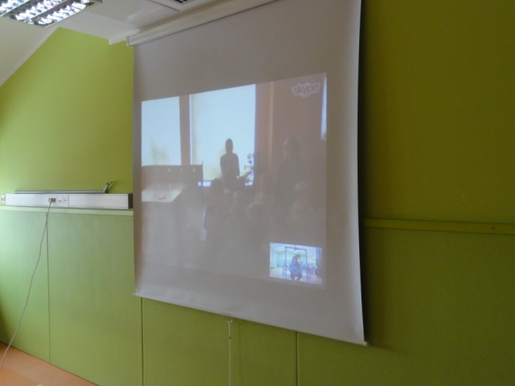

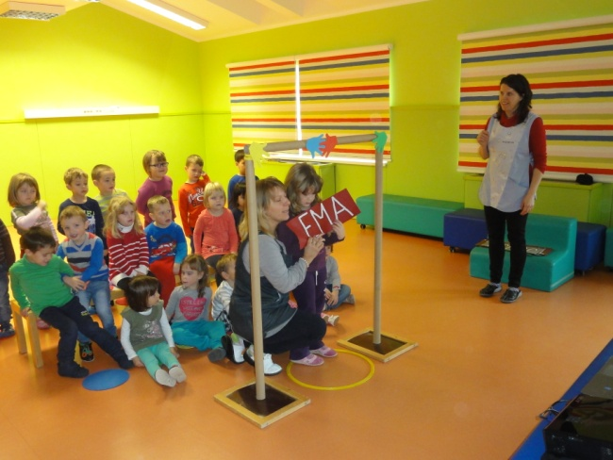
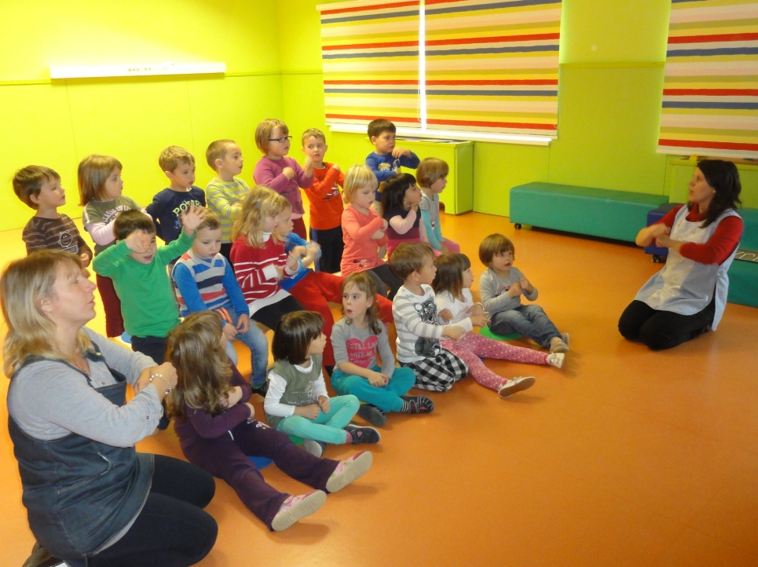
Zapeli smo tudi pesem GRADIMO PRIJATELJSTVO in verjamemo, da z njo nismo segreli le naših src, temveč tudi srca naših prijateljev na ekranu, ki so nam navdušeno zaploskali!

Pa nasvidenje in goodbye do naslednjič!

